Brambory z Vícova
Jak pěstujeme?
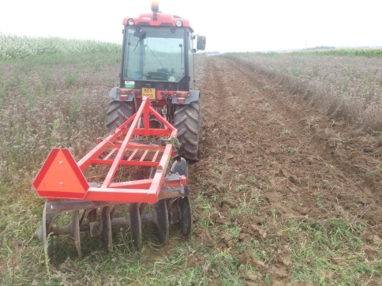
Naše brambory jsou pěstované jako na „zahrádce“. Nejsou hnojeny žádným umělým hnojivem. Na hnojení je používán zejména hnůj (kravský a koňský) a kompost (vlastní výroby) a pak zelené hnojení, jako je svazenka, jetel a pohanka. Nejčastěji už celý předchozí rok je pole na brambory připravováno. Brzo z jara je naseta plodina na zelené hnojení, která cca do 2-3 měsíců odkvétá a vysemení se. Po té je provedena lehká podmítka, tak aby semena vzešla a byl opět další porost na zelené hnojení, který je následně zaorán. A pokud to pozemek vyžaduje, je doplněno před orbou kompostem nebo hnojem. Díky této organické hmotě není nutné používat žádná další umělá hnojiva. Proto naše brambory mají chuť a barvu. Tuto praxi si můžete ověřit na polích kolem Vícova a sledovat, kde je jetel nebo svazenka, případně další plodiny na zelené hnojení a kde pak budou brambory. Za kvalitou brambor bez umělých hnojiv si stojíme se vší počestností.
Co pěstujeme?
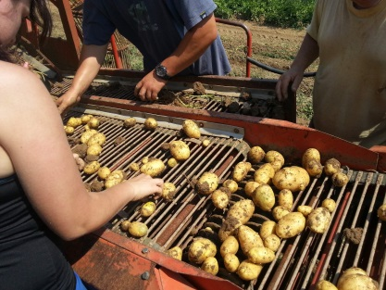
Pěstujeme brambory velmi rané odrůda Impala a Ranomi, které jsou k přímé spotřebě (odběr přelom prázdnin) a krátkodobému uskladnění. Dále pak polorané, které jsou vhodné k dlouhodobému uskladnění až do jara. Máme jak červené odrůdy (Red Anna), tak žluté (odrůda Bionta a Ditta) – viz. druhá strana
Brambory na uskladnění
V případě zájmu o brambory na uskladnění neváhejte kontaktovat a zarezervovat si brambory. Po domluvě Vám je dovezeme v průběhu od druhé poloviny října až do začátku prosince až do domu zdarma.

Kontakt:
Ing. Radim Luňáček
Vícov 176, 798 03
Tel.: 777 163 483
E-mail: radimlunacek@seznam.cz
Registrační číslo ÚKZUZ: 8015

Přidejte si nás na Facebooku a už Vám nic neunikne.:
www.facebook.com/bramboryzvicova
Pro nabídku odrůd brambor a ceník otočte
Ceník 2022
13 Kč/Kg – konzumní
3 Kč/Kg – krmné (malé, seklé a zelené)
7 Kč/Kg - malé (vhodné na pečení)
Popis námi nabízených odrůd

Velmi rané (ke spotřebě a krátkodobému až střednědobému)
Ranomi: varný typ A/B, tvar oválný, barva dužiny a slupky žlutá, není určena ke dlouhodobému skladování

Impala: varný typ B (přílohová), tvar dlouze oválný, barva dužiny a slupky žlutá, není určena ke skladování do pozdního jara, Vhodná na vařené brambory, kaše…
Balena po 25 Kg v bílých pytlech
Polorané - pozdní (vhodné k dlouhodobému uskladnění do jara)
Bionta: varný typ B (přílohová), tvar krátce oválný, barva dužiny tmavě žlutá a slupky žlutá, vysoká stabilní kvalita po uvaření, dlouho neklíčí při uskladnění, vhodná pro bio pěstování (spíše měkčí brambora vhodná na kaše, těsta, vařené brambory, nevhodná na salát)
Balena po 25 Kg ve žlutých pytlech

Ditta (Lenka): varný typ AB (salátová a přílohová), tvar dlouze oválný, barva dužiny a slupky žlutá, odrůda má výbornou stolní kvalitu (brambora vhodná na salát, vařené brambory, nevhodná na kaše a těsta)
Balena po 25 Kg ve fialových pytlech

Red Anna: varný typ BA (salátová a přílohová), tvar oválný, odrůda s červenou slupkou, barva dužiny sytě žlutá, má velmi dobrou stolní kvalitu, neklíčí při uskladnění do brzkého jara (brambora „univerzální“, je z ní výborný salát, vařené brambory ale dá se udělat i kaše nebo bramboráky)
Balena po 25 Kg v červených pytlech
Doporučení: Letáček si uschovejte na další roky

